# 面试官：css中，有哪些方式可以隐藏页面元素？区别?

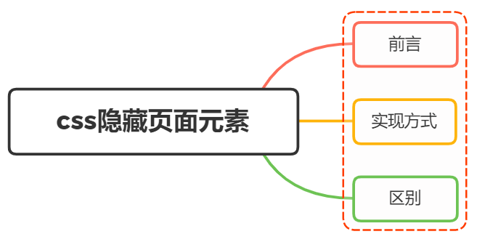

## 一、前言

在平常的样式排版中，我们经常遇到将某个模块隐藏的场景

通过css隐藏元素的方法有很多种，它们看起来实现的效果是一致的

但实际上每一种方法都有一丝轻微的不同，这些不同决定了在一些特定场合下使用哪一种方法

## 二、实现方式

通过css实现隐藏元素方法有如下：

* display:none
* visibility:hidden
* opacity:0
* 设置height、width模型属性为0
* position:absolute
* clip-path

### display:none

设置元素的display为none是最常用的隐藏元素的方法

.hide {  
 display:none;  
}

将元素设置为display:none后，元素在页面上将彻底消失

元素本身占有的空间就会被其他元素占有，也就是说它会导致浏览器的重排和重绘

消失后，自身绑定的事件不会触发，也不会有过渡效果

特点：元素不可见，不占据空间，无法响应点击事件

### visibility:hidden

设置元素的visibility为hidden也是一种常用的隐藏元素的方法

从页面上仅仅是隐藏该元素，DOM结果均会存在，只是当时在一个不可见的状态，不会触发重排，但是会触发重绘

.hidden{  
 visibility:hidden  
}

给人的效果是隐藏了，所以他自身的事件不会触发

特点：元素不可见，占据页面空间，无法响应点击事件

### opacity:0

opacity属性表示元素的透明度，将元素的透明度设置为0后，在我们用户眼中，元素也是隐藏的

不会引发重排，一般情况下也会引发重绘

如果利用 animation 动画，对 opacity 做变化（animation会默认触发GPU加速），则只会触发 GPU 层面的 composite，不会触发重绘

.transparent {  
 opacity:0;  
}

由于其仍然是存在于页面上的，所以他自身的的事件仍然是可以触发的，但被他遮挡的元素是不能触发其事件的

需要注意的是：其子元素不能设置opacity来达到显示的效果

特点：改变元素透明度，元素不可见，占据页面空间，可以响应点击事件

### 设置height、width属性为0

将元素的margin，border，padding，height和width等影响元素盒模型的属性设置成0，如果元素内有子元素或内容，还应该设置其overflow:hidden来隐藏其子元素

.hiddenBox {  
 margin:0;   
 border:0;  
 padding:0;  
 height:0;  
 width:0;  
 overflow:hidden;  
}

特点：元素不可见，不占据页面空间，无法响应点击事件

### position:absolute

将元素移出可视区域

.hide {  
 position: absolute;  
 top: -9999px;  
 left: -9999px;  
}

特点：元素不可见，不影响页面布局

### clip-path

通过裁剪的形式

.hide {  
 clip-path: polygon(0px 0px,0px 0px,0px 0px,0px 0px);  
}

特点：元素不可见，占据页面空间，无法响应点击事件

### 小结

最常用的还是display:none和visibility:hidden，其他的方式只能认为是奇招，它们的真正用途并不是用于隐藏元素，所以并不推荐使用它们

## 三、区别

关于display: none、visibility: hidden、opacity: 0的区别，如下表所示：

|  |  |  |  |
| --- | --- | --- | --- |
|  | display: none | visibility: hidden | opacity: 0 |
| 页面中 | 不存在 | 存在 | 存在 |
| 重排 | 会 | 不会 | 不会 |
| 重绘 | 会 | 会 | 不一定 |
| 自身绑定事件 | 不触发 | 不触发 | 可触发 |
| transition | 不支持 | 支持 | 支持 |
| 子元素可复原 | 不能 | 能 | 不能 |
| 被遮挡的元素可触发事件 | 能 | 能 | 不能 |

## 参考文献

* https://www.cnblogs.com/a-cat/p/9039962.html